【本科教学】【暑期卓越学堂-创新实践】“青春飞扬·智慧黄石行”实践探索活动顺利开展时间：2025-07-04

近日，学院精心策划的“暑期卓越学堂-创新实践”系列活动之“青春飞扬·智慧黄石行”暑期卓越学堂活动顺利开展。应急2201、应急2301、数管2301-2303共136位同学踏上了一场融合安全应急教育与前沿科技应用的创新实践之旅。本次实践活动由张远进、蒋悦、李子彧三位老师带队。

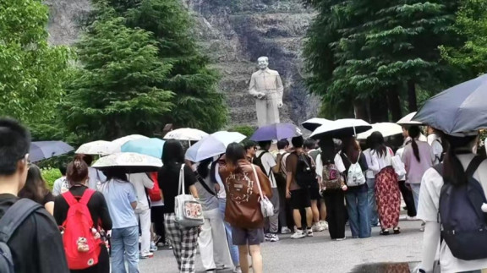

图1：实践启航——矿山公园历史地标激发创新探索精神

6月30日清晨，同学们满怀期待奔赴黄石，首站抵达了黄石国家矿山公园。在那里，宏伟的毛主席雕像庄严肃穆，令人心生敬仰；而亚洲第一天坑的壮观景象，更是给同学们带来了强烈的视觉震撼。参观过程中，同学们不仅领略了自然与工业交融的奇观，还深入了解了黄石智慧矿山系统的运作机制，亲身体验了科技创新在保障矿山安全中的关键作用。

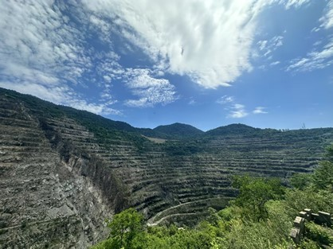

图2：智慧实践——现场参观智慧矿山工业奇观

随后，同学们前往黄石矿山的智慧管理中心。巨大的显示屏上，各类生产数据实时跳动，工作人员依托智能系统进行着高效调度。同学们驻足聆听讲解，亲眼见证了创新技术如何驱动传统矿山向现代化转型的壮丽图景，深刻体会到了“知行合一”的实践精神。

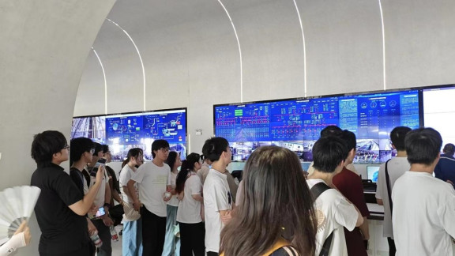

图3：创新观察——智慧管理中心数据驱动生产调度的实践现场

在多媒体教培区，同学们通过虚拟现实技术，以第一视角“亲身”体验了采矿作业环境，模拟感知了作业中可能遭遇的各种风险，并在互动实践中掌握了应对方法。这种创新的教学模式极大地提升了安全教育的实效性，让同学们在沉浸式体验中收获满满。

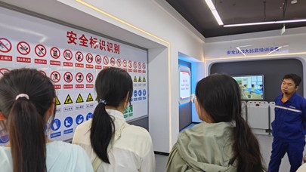

图4：沉浸实践——运用创新技术进行安全风险模拟与应对学习

下午，创新实践之旅继续延伸至黄石规划展示馆。“黄石，一个点石成金的地方”的标语引人深思。馆内丰富的展示内容让同学们对黄石的城市规划与发展蓝图有了全面的认识，深刻感受到了安全应急体系和智慧城市建设理念在城市发展中的创新融合与核心地位。

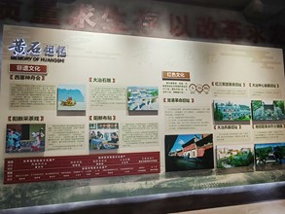

图5：创新展望——了解黄石智慧城市与安全发展的未来规划

此次“青春飞扬·智慧黄石行”安全应急教育活动是“暑期卓越学堂-创新实践”的生动一课。它不仅让同学们拓宽了视野，更在实地考察、科技体验、模拟实践中切实提升了安全素养与创新思维。同学们将带着这份宝贵的实践经历和创新认知，在未来的学习与生活中更自觉地践行安全理念，为构建安全和谐的社会贡献智慧与力量。

通讯员：王雪颖 审稿人：吕伟

